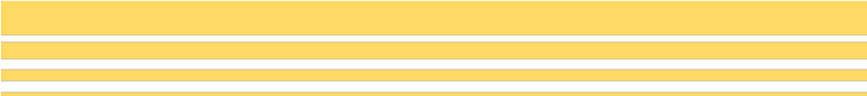
INFORMÁTOR
opavské pobočky

ŘÍJEN
2026
Sjednocená organizace
nevidomých a slabozrakých České republiky,
zapsaný spolek.

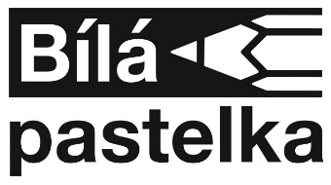
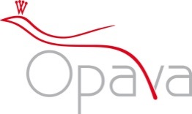

Časopis vychází pro vnitřní potřebu členů
SONS ČR, z.s. Je neprodejný.
🍂 Vážení a milí členové, drazí přátelé,
říjen bude na SONS Opava opravdu pestrý! Čeká nás spousta příjemných setkání, výlet, kultura, relaxace a také několik úplných novinek, které jsme pro vás připravily.
Hned na začátku měsíce společně vyrazíme do Arboreta v Novém Dvoře a v polovině října nás čeká Bílá pastelka, do které se můžete zapojit nejen jako naši příznivci, ale také jako dobrovolníci.
A máme radost, že můžeme nabídnout i nové aktivity. Poprvé společně navštívíme solnou jeskyni a na konci měsíce odstartujeme Tvoření s Kamilou, při kterém si vyrobíme podzimní dekorace. Samozřejmě nechybí ani naše oblíbené, pravidelné, aktivity.
Když se díváme na říjnový program, máme radost, že na SONS Opava se pořád něco děje. Přejeme vám krásný podzimní říjen, spoustu dobré nálady a příjemných setkání.
Těšíme se na vás!

Evča a Jarča
SONS Opava 💙

1. ℹ️ DŮLEŽITÉ INFORMACE
Vzpomínka na paní Danu Bejčkovou
S hlubokým zármutkem jsme se dozvěděli, že nás dne 24. srpna 2026 navždy opustila naše dlouholetá členka SONS Opava a také někdejší členka oblastní rady, paní Dana Bejčková.
S paní Danou jsme se rozloučili 29. srpna. Protože jsme se tuto smutnou zprávu dozvěděli až po odeslání zářijového čísla Informátoru, chceme na ni zavzpomínat alespoň nyní.
Budeme vzpomínat na její dlouholetou přízeň naší pobočce, její účast na společných aktivitách i na čas, který s námi v rámci SONS strávila.
Rodině a všem blízkým paní Dany vyjadřujeme naši upřímnou soustrast.
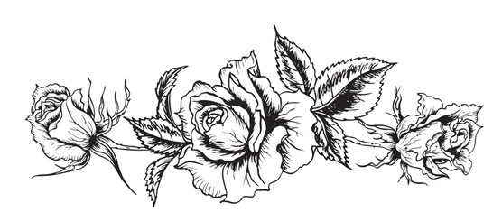

2. 📅 Program akcí – říjen
📌 Na všechny akce se přihlašujte osobně
na pobočce nebo telefonicky u:
- Evy Vaňkové | (778 487 416)
- Jaroslavy Sýkorové | (775 438 157)

🌿 čtvrtek 1. 10. | 10:00
Výlet do Arboreta v Novém Dvoře
📍 Nový Dvůr 29, Stěbořice
Hned na začátku měsíce se společně vydáme na výlet do Arboreta užít si barevný podzim. Sraz bude v 9:50 na zastávce Opava, východní nádraží – směrem do centra, odkud pojedeme autobusem č. 248 v 10:00. Návrat bude okolo 13:30 hodin.
Výlet se uskuteční pouze za pěkného počasí.

Na akci se hlaste do 30.9.2026.

 12. 10. – 14. 10. 2026
Bílá pastelka
📍 Horní náměstí, Opava
Ve dnech 12. až 14. 10. proběhne celostátní veřejná sbírka Bílá pastelka, která pomáhá lidem se zrakovým postižením.
V Opavě nás najdete ve stánku na Horním náměstí a naši dobrovolníci z řad studentů budou s kasičkami také procházet ulicemi Opavy.
Přijďte nás podpořit! Každý příspěvek pomáhá.

🧂úterý 20. 10. | 11:00 (12:00)

NOVĚ: Solná jeskyně
📍 Na Rybníčku 521/56, Opava
Na zimní období jsme pro vás připravili novou aktivitu – pravidelné návštěvy solné jeskyně. Chceme vám nabídnout příjemný způsob, jak v chladných měsících pečovat o své zdraví, podpořit dýchací cesty a dopřát si chvíli klidu a relaxace.
💰 Cena: 50 Kč
⚠️ Kapacita je omezená.
📅 Přihlášky přijímáme do 16. 10. 2026
Pokud bude zájem velký, připravíme druhou skupinu s návštěvou od 12:00. Sraz v 10:45 před solnou jeskyní, popř. po individuální domluvě v centru Opavy.

🎤úterý 20. 10. | 19:00
Osmany show
📍 Kino Mír, Opava
Večer 20. října nás čeká setkání s osobností, která rozhodně nebude nudit. Osmany Laffita přiveze do kina Mír své historky, vzpomínky, humor i pohled na svět módy a showbyznysu.
Nezapomeňte přijít s dostatečným předstihem, vzít si vstupenku a užít si večer plný smíchu.

🧘‍♀️ středa 21. 10. | 15:00 - 17:00
Muzikorelaxace
📍 Klubovna SONS Opava
Přijďte si odpočinout, zaposlouchat se do hudby a na chvíli vypnout od každodenních starostí. Čeká nás příjemné muzikorelaxační setkání plné klidu a pohody.
Cena: 300 Kč

🍿 čtvrtek 22. 10. | 9:30 u pokladen!
Dovolená v Českém ráji
📍 Multikino Cinestar v Bredě
Přijďte si užít českou komedii plnou humoru, partnerských nedorozumění a nečekaných situací při záchraně manželství v Českém ráji.
Cena: 50 Kč
Hlaste se prosím do 20. 10. 2026

🎨 úterý 27. 10. | 9:15
NOVĚ: Tvoření s Kamilou: podzimní dekorace
📍 Klubovna SONS Opava
Připravili jsme pro vás novou kreativní aktivitu! Paní Kamila se kreativní tvorbě věnuje profesně i srdcem, a tak vás postupně seznámí s různými technikami a nápady, které si budete moci sami vyzkoušet.
Poprvé se sejdeme v říjnu, kdy si společně vyrobíme podzimní dekorace. 🍁
Kapacita je omezená. Přihlašujte se do 20. 10.
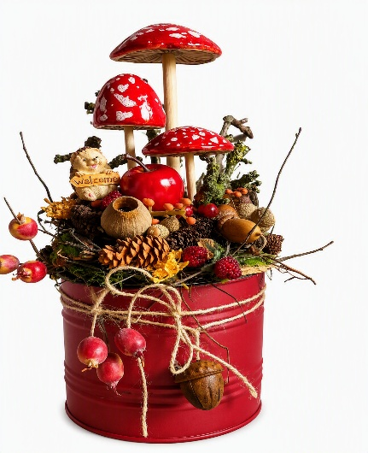

Nabídka:

Pomůcky pro slabozraké
Optika Hadamčíková v Opavě – Kateřinkách nabízí a zajišťuje pomůcky pro slabozraké, například lupové a dalekohledové brýle, speciální čtecí brýle s vysokým zvětšením, ruční a stojánkové lupy či lupy s osvětlením.
S výběrem vhodné pomůcky vám v optice poradí podle individuálních potřeb a poskytnou také informace o možnostech úhrady přes zdravotní pojišťovnu.

Pomozte nám vidět svět o něco lépe
Bílá pastelka pomáhá lidem se zrakovým postižením žít co nejvíce samostatně.
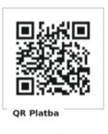
Chcete naši práci podpořit?
Naskenujte QR kód a přispějte na Bílou pastelku. Děkujeme 💙

3. 🧩 PRAVIDELNÉ KLUBY (Klubovna)
🎨 Pondělí | 10:00–13:00
Šikulky
Výtvarné činnosti, tvoření a skvěle strávený čas.

🧘 Pondělí | 14:00–15:30
Šikulky – relaxační cvičení
Klidné cvičení a uvolnění s Maruškou.

🧘 Čtvrtek | 10:00–10:30
Zdravotní cvičení s prvky jógy
Jednoduché cvičení pro radost z pohybu.
Lektorky: Hanka a Lidka.

🎲 Čtvrtek | 10:30–13:00
Společenské hry pro nevidomé a slabozraké
Člověče, šachy, karty, zvuková střelba a jiná zábava.

V případě jiné plánované akce se pravidelný čtvrteční klub a cvičení nekonají.

4. 🎉 SPOLEČENSKÉ OKÉNKO
Našim jubilantům a oslavencům
srdečně blahopřejeme a přejeme pevné zdraví a pohodu!
Jubilantky
👩 Elena Kubesová, Miloslava Peterková, Žofia Škropeková.

Oslavenci
👩 Dámy: Helena Bohuslavová, Marie Reichlová, Ludmila Krpcová, Renata Jakubová, Jarmila Hamříková, Petra Strakošová, Andrea Obrusníková, Jarmila Skácelíková, Ludmila Kudlová, Ludmila Jančíková, Božena Fišerová, Zuzana Chamulová.
👨 Pánové: Václav Bejček, Jindřich Dehner, Tomáš Strakoš, Zbyněk Scholz.


5.📌 KONTAKTY a obecné INFORMACE

E-maily:
- eva.vankova@sons.cz
- jaroslava.sykorova@sons.cz
- opava@sons.cz

Webové stránky:
- www.sons.cz/opava
- www.bilapastelka.cz
Facebook „SONS Opava“
- www.facebook.com/sonsopava

IČ / DIČ: 65399447 / CZ65399447
Číslo účtu (ČSOB Opava): 381931043 / 0300

⚖️ Informace ze sociálně-právní poradny SONS ČR, z.s. jsou vzhledem k velkému množství informací k dispozici v kanceláři SONS ČR, z. s., OP OPAVA, v měsíčníku ZORA nebo zde: www.sons.cz/pravni#prispevky

🏢 KDE NÁS NAJDETE  Adresa: Horní náměstí 47, 746 01 Opava  (budova magistrátu, 2. patro)  Vstup: Zvonek vpravo v rámu dveří, výška 163 cm  📞 Telefon: 778 487 416  ✉️ E-mail: opava@sons.cz  PEVNÁ LINKA ZRUŠENA | ⏰ PROVOZNÍ DOBA  - Pondělí: 9:00–12:00 | 12:30–17:00 (ambulantně)  - Středa: 9:00–12:00 | 12:30–16:00 (ambulantně)  - Čtvrtek: 9:00–16:00 (terénně / po předchozí domluvě)  Poradenství je poskytováno bezplatně.
👥 NÁŠ TÝM  Bc. Eva Vaňková  vedoucí pobočky, sociální pracovnice  📞 778 487 416  eva.vankova@sons.cz  Jaroslava Sýkorová  pracovnice v sociálních službách  📞 775 438 157  jaroslava.sykorova@  sons.cz | 📝 OBLASTNÍ RADA  Předsedkyně:  Jaroslava Sýkorová  📞 775 438 157  Místopředseda:  Tomáš Strakoš  Členové:  Hana Bambušková, Hildegarda Masná, Pavla Kupková, Věra Otýpková, Jiří Pika, Pavel Loyda, Pavel Veverka

